Проект
внесения изменений в проект планировки и межевания на застроенную территорию в кадастровом квартале 41:05:0101002
Елизовского городского поселения

Изменения в графическую часть чертежа межевания территории:

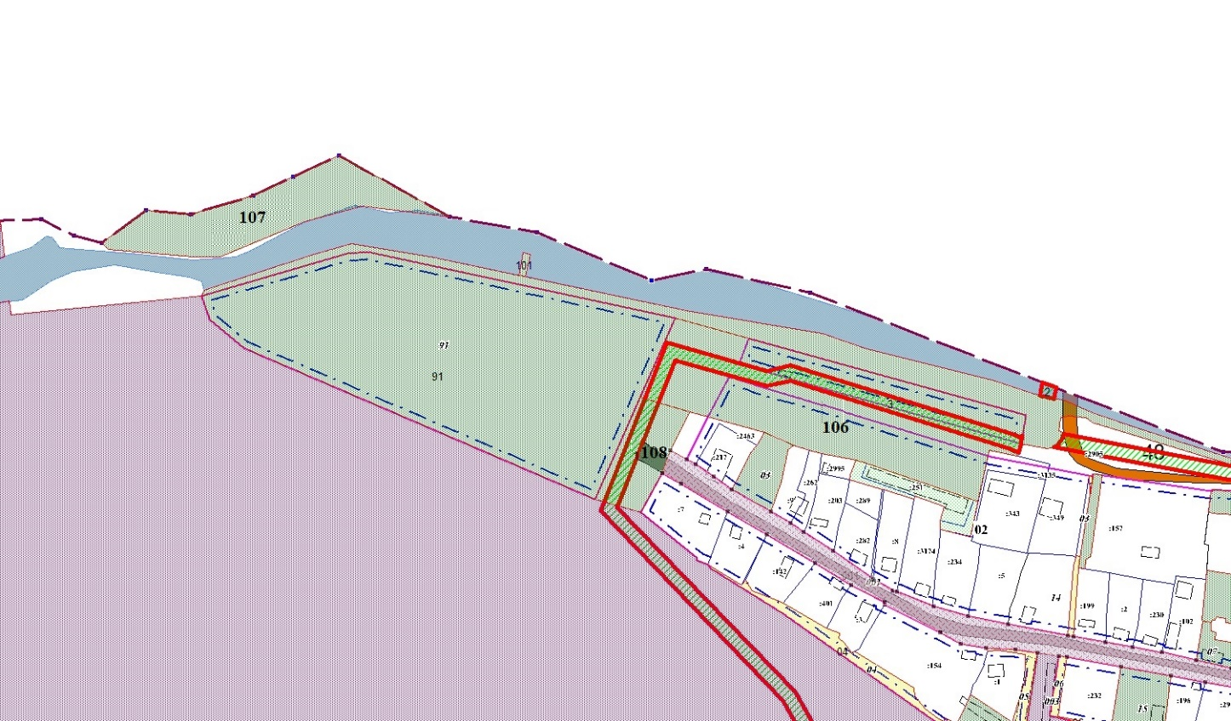

Приложение Б «Перечень видов разрешенного использования образуемых земельных участков», дополнить строками 81-83 в следующей редакции:
«
106 | Отдых (рекреация) (5.0) | 15350
107 | Отдых (рекреация) (5.0) | 6214
108 | Благоустройство территории. (12.0.2) | 2657
».
В приложении Б «Ведомость координат поворотных точек образуемых земельных участков» дополнить координатами образуемыми земельными участками с условными номерами 106, 107, 108 в следующей редакции:

«Образуемый земельный участок с условным номером 106
Номер | Дир.угол | Длина | X | Y
1 |  |  | 578844.50 | 1393337.67
2 |  |  | 578830.46 | 1393388.46
3 |  |  | 578777.50 | 1393579.99
4 |  |  | 578757.68 | 1393576.60
5 |  |  | 578748.82 | 1393574.16
6 |  |  | 578753.12 | 1393554.93
7 |  |  | 578717.58 | 1393547.07
8 |  |  | 578718.82 | 1393543.70
9 |  |  | 578743.99 | 1393470.18
10 |  |  | 578745.99 | 1393462.93
11 |  |  | 578750.79 | 1393438.68
12 |  |  | 578752.84 | 1393430.73
13 |  |  | 578756.40 | 1393419.76
14 |  |  | 578765.16 | 1393399.59
15 |  |  | 578776.01 | 1393360.63
16 |  |  | 578779.56 | 1393347.89
17 |  |  | 578789.93 | 1393313.55
1 |  |  | 578844.50 | 1393337.67

Образуемый земельный участок с условным номером 107
Номер | Дир.угол | Длина | X | Y
1 |  |  | 578896.50 | 1392941.92
2 |  |  | 578918.84 | 1392972.65
3 |  |  | 578916.05 | 1393003.38
4 |  |  | 578929.08 | 1393046.21
5 |  |  | 578942.12 | 1393074.14
6 |  |  | 578956.71 | 1393105.49
7 |  |  | 578915.77 | 1393179.69
8 |  |  | 578914.58 | 1393181.84
9 |  |  | 578921.70 | 1393121.55
10 |  |  | 578911.30 | 1393081.85
11 |  |  | 578886.80 | 1393024.14
12 |  |  | 578886.80 | 1393004.58
13 |  |  | 578891.89 | 1392946.41
1 |  |  | 578896.50 | 1392941.92

Образуемый земельный участок с условным номером 108
Номер | Дир.угол | Длина | X | Y
1 |  |  | 578719,35 | 1393282,35
2 |  |  | 578789,93 | 1393313,55
3 |  |  | 578779,56 | 1393347,89
4 |  |  | 578753,26 | 1393334,61
5 |  |  | 578737,28 | 1393328,68
6 |  |  | 578709,91 | 1393314,19
1 |  |  | 578719,35 | 1393282,35
».
Из приложения Г «Перечень видов разрешенного использования образуемых земельных участков, относящиеся к имуществу общего пользования» исключаются земельные участки с условными номерами 01 и 02, а также координаты этих образуемых земельных участков.

Из приложения Б «Перечень видов разрешенного использования образуемых земельных участков» исключаются земельные участки с условными номерами 01 и 02, а также координаты этих образуемых земельных участков.

В приложении В «Перечень видов разрешенного использования земельных участков, образуемых путем перераспределения» строку 49 читать в следующей редакции:
«
59 | Спорт | 1439
».
В Приложение В «Ведомость координат поворотных точек земельных участков, образуемых путем перераспределения», читать в следующей редакции:

«Образуемый земельный участок с условным номером 59
Номер | Дир.угол | Длина | X | Y
1 |  |  | 578704,46 | 1393520,89
2 |  |  | 578698,01 | 1393520,57
3 |  |  | 578693,29 | 1393541,70
4 |  |  | 578717,58 | 1393547,07
5 |  |  | 578718,82 | 1393543,70
6 |  |  | 578743,99 | 1393470,18
7 |  |  | 578745,99 | 1393462,93
8 |  |  | 578735,84 | 1393458,89
9 |  |  | 578732,67 | 1393458,36
10 |  |  | 578725,99 | 1393481,00
11 |  |  | 578726,04 | 1393481,72
12 |  |  | 578719,01 | 1393502,82
13 |  |  | 578721,37 | 1393503,51
14 |  |  | 578714,29 | 1393523,48
1 |  |  | 578704,46 | 1393520,89
».

